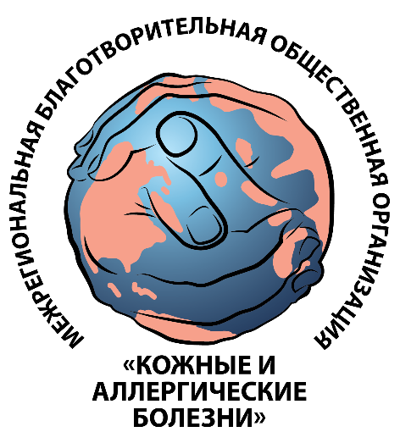

03 октября 2018 года, Казань

**Школа для пациентов с псориазом и псориатическим артритом: как справляться с заболеванием и эффективно лечить и бороться с обострениями**

**3 октября 2018 года в 15-00** **часов** при поддержке Республиканского клинического кожно-венерологического диспансера состоится очередное занятие для людей, чья жизнь связана с псориазом или псориатическим артритом. Занятие пройдет в форме просветительского семинара.

Мероприятие организовано при поддержке Фонда президентских грантов и Межрегиональной благотворительной общественной организации «Кожные и аллергические заболевания» — объединением добровольцев, которые проводят множество тематических школ и других мероприятий для пациентов по всей России.

Занятие школы состоится в конференц-зале **Республиканского клинического кожно-венерологического диспансера** по адресу: **Казань, ул. Толстого д. 4**.

Важность проведения таких мероприятий связана с достаточно высоким уровнем заболеваемости псориазом и псориатическим артритом среди жителей республики, а прекрасно оборудованный конференц-зал и уютная обстановка располагают к открытому неформальному диалогу между специалистами и слушателями. Проведение подобных мероприятий уже стало доброй традицией.

Программа Школы составлена из нескольких частей. Вначале предусмотрены выступления ведущих республиканских врачей: кандидата медицинских наук ревматолога С.П. Якуповой и дерматовенеролога Е.В. Бильдюк, которые расскажут о достижениях современной медицины в диагностике и лечении псориаза и псориатического артрита. Затем президент Межрегионального благотворительного общества «Кожные и аллергические болезни» кандидат медицинских наук О.С. Мишина разъяснит, какие права имеют пациенты с этими заболеваниями на получение лекарств и доступ к современным высокотехнологичным методам лечения. В последней части Школы предусмотрен тренинг с медицинским психологом А.Б. Евлановой, которая научит методам достижения душевной гармонии. В перерывах между выступлениями и по завершении программы предполагается неформальное общение врачей и пациентов, специалисты ответят на заданные им вопросы.

**ВХОД СВОБОДНЫЙ**

**3 октября 2018 года**

**Республиканский клинический кожно-венерологический диспансер**

**по адресу: Казань, ул. Толстого д. 4, конференц-зал**

**Начало регистрации участников в 14:30.**

**Программа школы для пациентов и специалистов размещена также на** [**сайте МБОО «Кожные и аллергические болезни»**](http://xn--80agfhde9abgcmdh.xn--p1ai/)**.**

Если Вам пришлось столкнуться с заболеванием кожи, если Ваши родные или близкие страдают от указанных выше недугов, обязательно приходите на занятие Школы. В комфортной дружественной обстановке мы научим жить с этим недугом, эффективно лечить заболевание и добиваться стойкой ремиссии, познакомим с ведущими специалистами и единомышленниками. Вместе мы добьемся положительных результатов и сможем противостоять нашей общей проблеме. Мы ждем вас!

**Для участия в мероприятии необходимо зарегистрироваться на сайте** **www.псориазрегион.рф** **или по телефону 8 (903) 306-40-03. Необходимо иметь паспорт или водительское удостоверение.**

**Аккредитация для СМИ: Зоя Викторовна Куклина**, тел. 8 (903) 306-40-03.

**О псориазе**

*Псориаз – хроническое незаразное аутоиммунное заболевание, поражающее кожу, ногти и суставы. По данным Международной федерации псориатических ассоциаций (IFPA) в 2010 году в мире насчитывалось более 125 млн больных псориазом. В республике Татарстан наблюдается наивысшая распространенность этого заболевания среди населения в сравнении с другими субъектами Приволжского округа Российской Федерации. В 2016 году в республике на учете состояло 8 926 больных, их число ежегодно увеличивается. В последние годы отмечается существенный рост числа людей с псориазом, как среди взрослых, так и среди детей. Выявляется все больше тяжелых, атипичных, инвалидизирующих, резистентных проводимой терапии форм заболевания. Течение псориаза часто осложняется различными сопутствующими болезнями. Кроме непосредственного влияния на здоровье пациента псориаз существенно ухудшает качество жизни, снижает работоспособность и социальную активность больного. Именно поэтому лечение псориаза является не только медицинской, но и социальной проблемой.*

**О МБОО «Кожные и аллергические болезни»**

*Межрегиональная благотворительная общественная организация «Кожные и аллергические болезни» создана в 2012 году в Москве. Цель деятельности организации – повышение качества жизни пациентов с хроническими заболеваниями кожи. В сотрудничестве с ведущими медицинскими и научными учреждениями и при поддержке организаций и компаний-партнеров организация реализует следующие программы:*

* *«Школа для пациентов» — информирование об особенностях заболевания и современных методах лечения*
* *«Ранняя диагностика» — развитие онлайн-инструментов ранней самодиагностики и диагностики*
* *«Тайна-25» — медико-культурологическое просвещение общественности о незаразности псориаза*
* *«Двойной удар» — размещение социальных баннеров о возможных осложнениях псориаза*
* *«Научные исследования» — участие в отечественных исследованиях, изучение зарубежных достижений в лечении*